Baccalauréat Professionnel
Électrotechnique, énergie, équipements communicants

ÉPREUVE E2

Étude d’un ouvrage

CORRIGÉ

PARTIE A : MAINTENANCE PRÉVENTIVE

Question A1 : MAINTENANCE PRÉVENTIVE DISTRIBUTION HT

Ressources : dossier technique pages 8, 11 et 12.

A1-1 : Le poste T4 (blanchisserie) est alimenté par l’intermédiaire du poste repéré T2, Identifiez le type de raccordement du :
/3
Cocher la case correspondante.
 | Antenne ou simple dérivation | Double dérivation | Boucle ou coupure d’artère
Le poste T2 |  |  | X
Le poste T4 (blanchisserie) | X
/2
A1-2 : Quel titre d’habilitation doit posséder l’agent technique de l’hôpital pour réaliser la consignation du poste blanchisserie. Mettre une croix dans le bon titre d’habilitation.
B0 | B1V | BR | BC | H0 | H1 | HC
 |  |  |  |  |  | X

A1-3 : Pour réaliser une consignation, vous devez connaître les constituants des cellules.
☞ Identifiez et indiquez le rôle de la cellule C4.2.
/1
Cette cellule est un combiné interrupteur fusible et à pour rôle la protection du transformateur grâce au fusible type SOLÉFUSE.
/3
☞ Choisir le symbole graphique se rapportant à chaque désignation

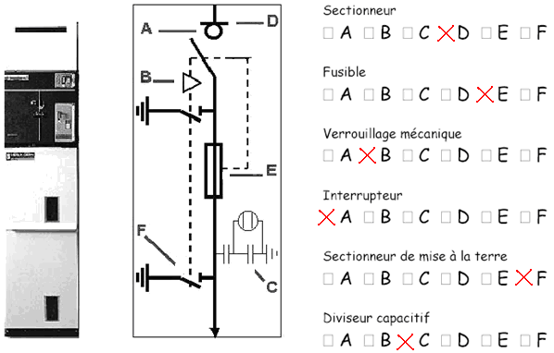

A1-4 : Pour travailler en toute sécurité, vous devez isoler les cellules C2.6, C4.1 et C4.2 des postes T2 et T4. En fonction des symboles (appareillages, clés), complétez la fiche de manœuvres en indiquant la chronologie des actions sur les appareils avec les clés associées. Le début de la manœuvre est donné.
/5

L’installation est représentée sous tension.

 |  | FICHE DE MANŒUVRES  CH BEZIERS  POSTE T4 BLANCHISSERIE | Date de rédaction  Etablie par :  Modifié le :
N° | Emplacement de la  Manœuvre | Désignation des opérations  Consignes d’ouverture de la cellule
1 | Poste T4
2 | TGBT | Ouvrir le disjoncteur Q4.0, la clé X1 devient libre, récupérer cette clé.
3 | Cellule C4.2 | Ouvrir l’interrupteur sectionneur IS4.2, introduire la clé X1. la clé X1 devient alors prisonnière. Fermer le sectionneur de terre ST4.2.
4 | Cellule C4.2 | l’interrupteur sectionneur IS4.2 étant ouvert, le verrouiller en position ouverte, la clé X2 devient libre, récupérer cette clé.
5 | Poste T2
6 | Cellule C2.6 | Ouvrir IS2.6, introduire la clé X2. la clé X2 devient alors prisonnière. ST2.6 devient manoeuvrable, fermer le sectionneur de terre.
7 | Cellule C2.6 | Verrouiller ST2.6 fermé, la clé X3 devient libre.
8 | Poste T4
9 | Cellule C4.1 | Introduire la clé X3, la clé devient prisonnière, ST4.1 devient manoeuvrable. Fermer le sectionneur de terre.
Question A2 : PROTECTION TRANSFORMATEUR T4

Ressources : dossier technique pages 8 et 13.

A2-1 : Identifiez les causes possibles d’échauffement d’un transformateur.
/2
Les causes d’échauffement d’un transformateur sont :
- un défaut interne ;
- un dépassement de la puissance nominale du transformateur.
- un problème de refroidissement

A2-2 : La protection du transformateur est réalisée par un DGPT2.
Identifiez les lettres de ce relais de protection.
/3
DG | Dégagement gazeux
P | Pression
T2 | Température à 2 seuils.

A2-3 : A partir du schéma HT/BT du poste blanchisserie, sur quels appareils et de quelle manière le relais de protection DGPT2 agit-il ?
/2
Appareil | Repère | Moyen
Disjoncteur général blanchisserie | Q4.0 | Bobine MX
Interrupteur sectionneur | IS4.2 | Bobine MX

A2-4 : Vous devez raccorder le nouveau DGPT2, complétez le schéma pour répondre au fonctionnement ci-dessous :

Proposition de répartition de la notation :
{
* Suite à un défaut de :
→ Dégagement gazeux ou ;
Traits →
→ Pression ou ;
/4
→ Température > 100°C ;
* Où d’un appui sur BP arrêt d’urgence AU ;

☞ Entraîne l’ouverture du disjoncteur général BT Q4.0 et ouverture de
l’interrupteur- sectionneur IS4.2.
{

* Suite à un défaut de :
/3
Traits →
→ Température > 90° C ;

☞ Entraîne une signalisation par voyant alarme température
{

* Une signalisation par voyants indiquera :
/2
Traits →
☞ Voyant vert disjoncteur Q4.0 fermé ;
☞ Voyant rouge disjoncteur Q4.0 ouvert.

L’ensemble sera protégé par un disjoncteur Q3.

PARTIE B : RÉSEAU BT

Question B1 : MODIFICATION DU RESEAU BT

Ressources : dossier technique pages 5, 6, 8, 9, 14 et 15.

B1-1 : A partir du schéma électrique BT de la blanchisserie :
→ Identifiez le schéma de liaison à la terre (SLT) à l’origine de l’installation.
/2
Cocher la case correspondante.
TT
TN-C | X
IT
TN-S

→ Justifiez ci-dessous cette identification.
/4
Le neutre du transformateur est relié à la terre.
Un conducteur repéré PEN va au TGBT Blanchisserie. Ce conducteur assure la fonction protection électrique (PE) et neutre.

→ Indiquez ci-dessous, la couleur du conducteur repéré PEN.
/2
La couleur du conducteur PEN sera vert/jaune.

B1-2 : Rappelez le principe de fonctionnement de ce SLT, lors d’un défaut d’isolement et les moyens de protection.
/3
Lors d’un défaut d’isolement, le courant de défaut n’est limité que par les impédances des conducteurs. Ce courant se traduit par un court circuit. La protection est assurée par des dispositifs tel que disjoncteur magnétothermique ou fusible.

B1-3 : Suite à l’installation de nouvelles machines, la chaîne de production repérée A sur le plan à changer de position.
/3
Sur le schéma unifilaire, relevez les caractéristiques du départ « sécheuse repasseuse».
Repère disjoncteur | Type de  disjoncteur | Type de  Courbe  Ex : B, C, D, MA | Courant assigné  In (A) | Nombre de pôles | Longueur  Liaison  (m)
Q0.3 | C60N | C | 63 | 3 | 75

B1.4 : La machine « sécheuse repasseuse » est déplacée. La section des câbles est conservée. Vérifiez si la protection des personnes est toujours assurée.
/3

Nouvelle longueur  de la liaison  (m) | Section conducteurs (mm²) |  | Nature des conducteurs Cu ou Alu | Longueur  Admissible (m)  Tableau | Protection assurée  OUI ou NON
Nouvelle longueur  de la liaison  (m) | PH | PE | Nature des conducteurs Cu ou Alu | Longueur  Admissible (m)  Tableau | Protection assurée  OUI ou NON
90 m | 16 | 16 | Cu | 84 | NON

B1-5 : Dans le cas où la protection n’est pas assurée, plusieurs solutions sont envisageables.
Pour perturber le moins possible la production, la solution retenue consiste à régler le déclencheur magnétique si le disjoncteur le permet ou à changer le disjoncteur.

→ Peut-on régler le déclencheur magnétique du disjoncteur installé (mettre une croix dans la bonne case) ?
/2

Oui  /3 | Non
 | X
→ Choisir le nouveau disjoncteur assurant la protection des personnes.

Type de disjoncteur | Type de  Courbe | Courant d’emploi  Ib (A) | Courant assigné  In (A) | Nombre de pôles | Longueur  Maxi (m)
C60N | B | 58 | 63 | 3 | 169

Question B2 : VÉRIFICATION DE LA PROTECTION
Ressources : dossier technique page 16.
/3
B2-1 : Vérification que la protection des personnes est assurée avec le nouveau disjoncteur.
→ Relevez le temps de coupure des protections imposé par la norme pour le SLT de la blanchisserie (local sec).
Tension simple U₀ | Temps de coupure en secondes
230 V | 0.4 s

→ Calculez la tension de contact Ud.
/2
Formule | Application numérique | Résultat
Ud=0.8*U₀/2 | Ud=0.8*230/2 | 92 V
/3
→ Calculez le courant de défaut Id.
Formule | Application numérique | Résultat
 |  | 743 A

→ Tracer sur la courbe de déclenchement du C60N (ci-dessous), la valeur du rapport I/In.
En déduire le temps maximum de déclenchement pour ce défaut.
Apporter une conclusion sur ce choix de disjoncteur.
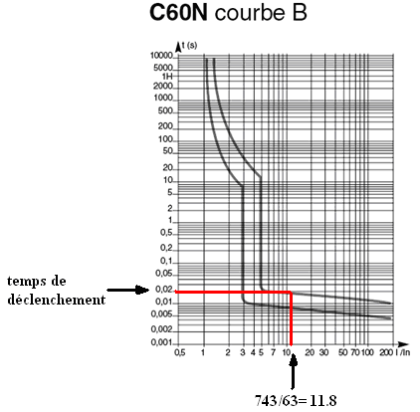

/10
Conclusion :
La norme impose un déclenchement avant 0.4 s.
D’après les calculs, pour un défaut franc, le disjoncteur déclenche en
0.02 s.
La protection des personnes est bien assurée avec un C60N B 63.

PARTIE C : CONTRÔLE ET GESTION DE L’ÉNERGIE

Question C1 : SCHEMA DE RACCORDEMENT DE LA CENTRALE DE MESURES
Ressources : dossier technique pages 17 et 18.

C1-1 : Le TGBT de la blanchisserie possède un réseau 400V déséquilibré triphasé avec neutre et PE confondus. Compléter le schéma de raccordement de la centrale de mesure.
/10
(La centrale multi mesure est alimentée en 230V alternatif).

S1 S2 S1 S2 S1 S2 V1 V2 V3 VN

I1 I2 I3

A X

Question C2 : CHOIX DU MATÉRIEL

Ressources : dossier technique pages 18 et 21.
/2
C2-1 : La protection de la centrale est réalisée par 2 portes fusibles. Indiquez le type et le calibre des fusibles F1 et F2.

Repère | Calibre | Type
F1 | 0.5 A | gG
F2 | 0.5 A | gG
C2-2 : La mesure de courant est réalisée par l’intermédiaire de trois transformateurs de courant (TC). Indiquez la référence de ces trois TC sachant que l’intensité mesurée au primaire est de 1000 A maxi.
/4
C2-2 : La mesure de courant est réalisée par l’intermédiaire de trois TC.
Ces 3 TC seront installés sur des barres cuivre plates rigides de dimensions (en mm) : 80 x 5.
Désignation | Intensité primaire | Intensité secondaire | Référence
TCB 55 - 80 | 1000 A | 5 A | 192T8190
Question C3 : MODULE COMMUNICANT

Ressources : dossier technique pages 17, 19 et 20.

C3-1 : Choix du module de communication de la centrale DIRIS A40.
/4
- Choisissez le module JBUS/MODBUS et complétez le tableau ci-dessous en indiquant :
la référence et le rôle.

Référence | Rôle
48250092 | Permet de faire communiquer la centrale de mesures et un PC

/2
C3-2 : Indiquez le type de réseau préconisé pour raccorder tous les modules communicants.

Les modules communicants seront câblés sur un réseau en Bus

/4
C3-3 : A partir des caractéristiques du module, répondre aux questions suivantes.
Type de liaison | RS 485
Nombre de conducteurs pour cette liaison | 2 ou 3 fils
Portée (indiquer l’unité) | 1500 m
Débit maxi pour 1500 m (indiquer l’unité) | 9600 Bauds
Nombre maximum de modules communicants | 31 (+1 maitre)

C3-4 : Pour que le PC et la centrale DIRIS A40 communique, il est nécessaire de configurer la liaison. La programmation réalisée sur la centrale est la suivante.
/4

Caractéristiques | Signification
HALF DUPLEX | Réunis sur une même voie, l’émission et la réception se  faisant alternativement dans les deux sens.
19200 Bauds | Nombre de bits que peut transmettre la liaison en  1 seconde.
Parité paire | Bit de contrôle permettant la vérification du mot envoyé.  Somme des bits à 1 du mot → paire (Bit de parité inclus)
Un bit stop | Utilisation d’un bit d’arrêt après la transmission de  la donnée
Format 8 bits | La donnée est transmise sur 8 bits
PARTIE D : ÉTUDE DE LA SÉCHEUSE REPASSEUSE

Question D1 : REMPLACEMENT DU VARIATEUR SÉCHEUSE REPASSEUSE
Ressources : dossier technique pages 5, 6, 7, 22 et 23.

D1-1 : Le moteur M2 entraînant les tambours est un Leroy Somer et porte pour référence
/4
LSMV 180M.

Vitesse nominale |  | Puissance nominale |  | Intensité nominale |  | Cosϕ
valeur | unité | valeur | unité | valeur | unité | valeur | unité
1468 | tr/mn | 18.5 | kW | 34.4 | A | 0.84

D1-2 : A partir des caractéristiques du moteur M2, choisir le nouveau variateur ATV66 de remplacement.
/4

Référence variateur → | ATV66-D33N4

D1-3 : On se propose de vérifier si, il est possible d’associer le nouveau ATV 66 au moteur existant.
→ Mettre une croix sur le type de moteur du mouvement d’entraînement M2.
/2
AUTO VENTILE | MOTO VENTILE
 | X
/4
→ Calculez les fréquences maxi et min (dépend du linge à repasser), et tracez sur le graphique page 11, les traits verticaux correspondant aux 2 fréquences calculées.
Donnée : Pour 50 Hz, la vitesse de déplacement du linge est de 39 m/mn.
Type de linge | Vitesse m/mn | Fréquence Hz
Drap | 36 | 46.2
Serviette | 10 | 12.8

/5
→ Calculez le couple nominal Tn du moteur.

Formule de base | Application numérique | Résultat (indiquez l’unité)
T_{n} = P_{n} / Ω_{n} | Tn = 18500 / 153.65 | Tn = 120.4 N.m

→ Calculez le rapport T/Tn (T étant le couple résistant constant des deux tambours
/4
T = 100 N.m).
Tracer sur le graphique ci-dessous, le trait horizontal correspondant au rapport T/Tn.
T/Tn = 100/120.4 = 0.83

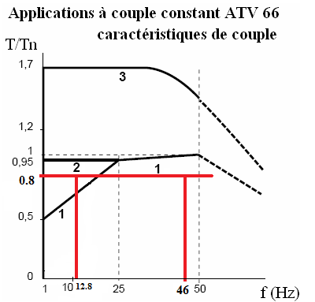
/5
1 Couple utile permanent : moteur auto ventilé

2 Couple utile permanent : moteur moto ventilé

3 Surcouple transitoire : courbe typique à + 10%. Valeur 1.7 Tn pendant 60s.
→ D’après le graphique ci-dessus, le variateur ATV 66 choisi peut il piloter le moteur
d’entraînement rouleaux M2 dans la gamme de vitesse imposée ?
Justifier la réponse.

Justification :
Le moteur étant moto ventilé, il est possible d’associer le moteur et le variateur. Le point de fonctionnement correspondant à la petite vitesse est dans la zone 2 donc en accord avec un moteur moto ventilé.

Question D2 : SCHÉMA DE RACCORDEMENT ATV 66
Ressources : dossier technique pages 24 et 25.

D2-1 : A partir du schéma de raccordement existant et de l’exemple de schéma de l’ATV66 :

Proposition de répartition de la notation :

/7
☞ Repérez les bornes du variateur ATV 66.
/5
☞ Complétez les liaisons du nouveau schéma
→ Puissance : traits gras
→ Commande : traits pointillés.

Schéma ATV66 à compléter question D2.1
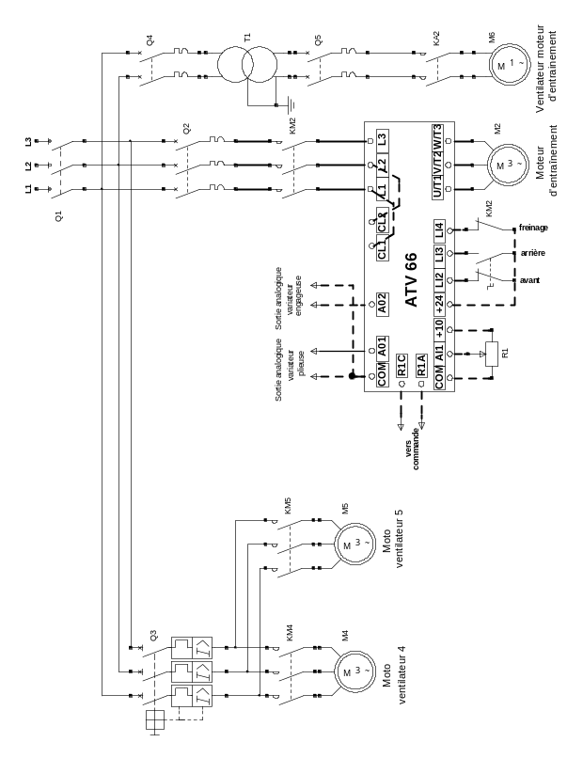

KA10
PARTIE E : ÉTUDE DU SYSTEME DE SÉCURITÉ INCENDIE

Question E1 : CHOIX TECHNOLOGIQUES DU S.S.I
Ressources : dossier technique page 26.
/5
E1-1 : En fonction des caractéristiques ci-dessus et de la réglementation, choisir le type d’alarme à installer.
Type d’alarme retenu
→1 adressable

E1-2 : Citez les avantages de l’équipement d’alarme choisi ci-dessus par rapport à l’ancien système.
/3
Justification :
- Facilité de câblage des déclencheurs manuels et automatiques;
- Vérification automatique de l’installation à partir de la centrale;
- Identification précise sur la centrale du lieu du déclenchement.

Question E2 : ÉTUDE DU LOCAL CHAUFFERIE
Ressources : dossier technique pages 5, 27 et 28.

Données techniques du local « chaufferie » :
→ Longueur : 10 m
→ Largeur : 9 m
→ Hauteur : 4 m, plafond plat.
→ Température ambiante 40°C constante durant l’exploitation de 7 h à 15 h.
→ Local bruyant, nécessité d’avoir un diffuseur sonore dans le local.
→ Déclencheur manuel : fonction de la réglementation.
→ Les détecteur(s) automatique(s) d’incendie D.A équipant la chaufferie sont
déterminés et sont du type thermo vélocimétriques.
/6
E2-1 : En fonction des données techniques de ce local, du type de détecteur choisi ci-dessus, de la réglementation APSAD R7, déterminez le nombre de détecteur à installer.
Calcul de la surface de détection :
Surface totale chaufferie S_{T} = L * l = 10 * 9 = 90 m²
Hauteur h = 4 m, plafond plat.

Nombre de détecteur à installer :
D’après le tableau sur les règles d’installation APSAD R7 :
Surface du local à surveiller S > 40m², h ≤ 4 m, surface maximale par détecteur 30 m².
Pour le local chaufferie, 3 détecteurs doivent être installés.
Indiquer la distance de surveillance pour un détecteur : D = 4.4 m

E2-2 : En fonction de la réglementation DT 27 et 28, déterminez le nombre et l’implantation des déclencheurs manuels à installer.
/4
Nombre de déclencheurs manuels à installer → 3 maxi, 2 mini.
Justification de l’implantation → les déclencheurs manuels doivent être situés prés d’une issue. Pour des raisons d’économie, il est possible de n’installer qu’1 DM entre les issues de secours.
/12
E2-3 : Proposez une implantation judicieuse sur le plan le plan ci-dessous :

Légende des symboles
DA
D.M
Diffuseur sonore
Indicateur d’action

Echelle : 1/100

Remarque :
- DM1 et DM2 peuvent être remplacés par un seul DM
- Rayon des DA = 4.4 m
Notation :
/9 pour les DA
/3 pour les DM

Question E3 : SCHEMA DE CABLAGE UNIQUEMENT LOCAL CHAUFFERIE
Ressources : dossier technique pages 29, 30, 32 et 33.

E3-1 : A partir du tableau des affectations, identifiez les asservissements (actions) que doit réaliser la centrale, lors d’une détection incendie dans la chaufferie :
/3
→ Coupure alim. de la zone
→ Vanne gaz
→ Transmetteur téléphonique
/2
E3-2 : Identifiez la boucle et le numéro de la zone pour les déclencheurs manuels ou automatiques équipant le local chaufferie.
Boucle | N° de la zone
A | 7
/15
E3-3 : En fonction du matériel (tableau ci-dessous), proposez un schéma de câblage pour le local chaufferie.

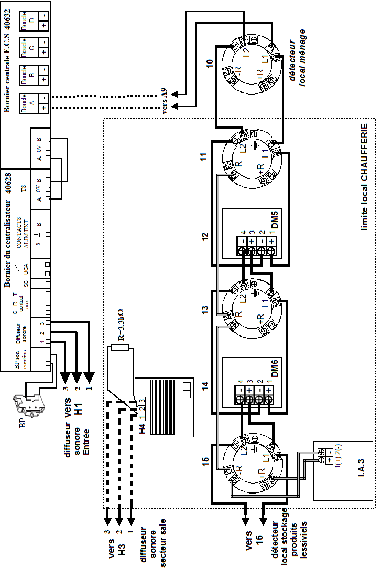
Schéma de câblage local « chaufferie » question E3.3

/5 →câblage détecteurs et déclencheurs
/5 →câblage diffuseur sonore avec la résistance de 3.3 kΩ

/5 →câblage indicateur d’action

Dernier diffuseur sonore
Question E4 : ADRESSAGE DES DETECTEURS ET DECLENCHEURS.

Ressources : dossier technique pages 29, 30 et 31.

E4-1 : En fonction du tableau des adresses et du tableau des affectations, adressez les DAI et DM du local chaufferie. Le déclencheur manuel DM7 se trouvant dans la zone expédition est donné à titre d’exemple.
/10

Repère plan | Zone | Désignation | Repère  de boucle | Adresse | Codage à réaliser dans le détecteur
3  DM7  exemple | 2 | Déclencheur manuel adressable | A | A03 | 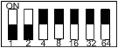
11 | 7 | Détecteur thermovélocimétrique | A | A11 | 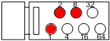
12  DM5 | 7 | Déclencheur manuel adressable | A | A12 | 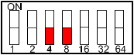
13 | 7 | Détecteur thermovélocimétrique | A | A13 | 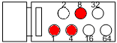
14  DM6 | 7 | Déclencheur manuel adressable | A | A14 | 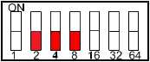
15 | 7 | Détecteur thermovélocimétrique | A | A15 | 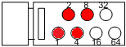

PARTIE F : MODERNISATION DE LA LIGNE DE REPASSAGE

Question F1 : CARACTÉRISTIQUES MÉCANIQUES DE LA LIGNE DE REPASSAGE
Ressources : dossier technique pages 6 et 7.

F1-1 : Données techniques de production :
/6
☞ La production pour les draps est de 1150 draps par heure.
☞ Les dimensions des draps sont de 3.10 m par 1.80 m.
☞ La largeur de la machine (4 m) fait que l’on peut engager deux draps sur les deux voies (voies 1 et 2).

→ Calculez la vitesse linéaire du linge qui permettra de respecter la production ci-dessus, l’introduction du linge étant manuelle, majorez la vitesse de 25 %.
Détails du calcul |  | Résultat  (indiquez l’unité)
Longueur totale de draps à traiter par voie
Nombre draps/voie →1150/2  Longueur totale draps /voie →575 * 3.10 |  | 575 draps  1782 m
Vitesse linéaire initiale du linge. Exprimez la vitesse en m/mn
V = L_{total}/60 → 1782/60 |  | 29.7 m/mn
Vitesse linéaire finale tenant compte de la majoration 25 % de la vitesse linéaire initiale
Vfinal = Vinitial + 25% | 29.7*25/100 = 7.425  29.7 + 7.4 = | 37.1 m/mn

F1-2 : Pour la suite de l’étude, la vitesse linéaire sera fixée à :
/4
☞ Pour les draps V1 = 36 m /mn.
- Pour les serviettes V2 = 13 m /mn.

La suite de l’étude sera réalisée sur la sécheuse repasseuse (repère 3). Sachant que les tambours ont un diamètre de 1,10m, calculez les vitesses angulaires de rotation (Ω1 et Ω2) des tambours.
Vitesse linéaire | Expression littérale | Application numérique
V1 = 36 m /mn | V1’ = V1 / 60  V1’ = Ω1 * R → Ω1 = V1’ / R | V1’ = 36 /60 = 0,6 m /s  Ω1 = 0,6 / 0,55 = 1,09 rd /s
V2 = 13 m /mn | V2’ = V2 / 60  V2’ = Ω2 * R → Ω2 = V2’ / R | V2’ = 13/60 = 0,21 m /s  Ω2 = 0,21 / 0,55 = 0,39 rd /s
/4
F1-3 : Calculez les vitesses de rotation en tour par minute (n₁ et n₂ ) des tambours.

Vitesse linéaire | Expression littérale | Application numérique
V1 | Ω1 = (2 π . n₁)/60 →  n₁ = (Ω1 * 60 ) / 2 π | n₁ = (1,09 * 60) / 2 π = 10,4 tr /min
V2 | Ω2 = 2 π N₂ →  n₂ = (Ω2 * 60) / 2 π | n₂ = (0,39 * 60) /2 π = 3,72 tr /min

F1-4 : Calculez les vitesses de rotation du moteur d’entraînement M2 (n_{1m} et n_{2m}) sachant que les rapports de réduction des réducteurs sont K1 = 131 et K2 =1.
/4
Vitesse linéaire | Expression littérale | Application numérique
V1 | n_{1m} = n₁ * k1 * k2 | n_{1m} = 10,4 * 131 * 1 = 1362 tr / min
V2 | n_{2m} = n₂ * k1 * k2 | n_{2m} = 3,72 * 131 * 1 = 487 tr /min
/4
F1-5 : Déterminez les fréquences d’alimentation (f1 et f2) du moteur d’entraînement M2.
Vitesse linéaire | Expression littérale | Application numérique
V1 | f1 = ( fn / n_{n} ) * N_{1m} | f₁ = ( 50 /1468 ) * 1362 = 46,3 Hz
V2 | f₂ = ( fn / n_{n} ) * N_{2m} | f₂ = (50 /1468 ) * 487 = 16,6 Hz

Question F2 : CHOIX DES MODULES ANALOGIQUES
Ressources : dossier technique pages 6, 34, 38 et 39.

F2-1 : A la lecture du schéma de principe, le variateur n°3 (moteur M3 de la plieuse) reçoit une consigne vitesse en 4 – 20 mA.
/4
☞ La distance entre l’armoire électrique de la repasseuse intégrant l’automate TSX et
le moteur M3 de la plieuse est de 20 m.

Justification :
La distance entre l’armoire où sont placés l’automate et l’armoire de commande de la plieuse étant > 15 m, la commande du variateur par une consigne 0-10 V n’est plus recommandé.
C’est pour cela que l’on a choisi la commande par une consigne en courant 4-20 mA.

F2-2 : Choisissez les modules analogiques MC4, MC5 et MC6 en complétant le tableau ci-dessous.
/6
Module  analogique | Entrée ou Sortie | Caractéristique | Référence
MC4 | Sortie | 0 – 10 V 4 voies | TSX ASZ 401
MC5 | Sortie | 4 - 20 mA | TSX ASZ 200
MC6 | Entrée | 0 – 10 V | TSX AEZ 801 ou TSX AEZ 414

Question F3 : SCHEMA DE RACCORDEMENT
Ressources : dossier technique pages 25, 34, 37, 38 et 41.

F3-1 : A partir du synoptique de l’installation, des différents schémas de câblage (variateur de vitesse, modules analogiques, tachymètre et codeur) et du tableau des affectations automate.

→ Complétez le schéma de raccordement des matériels ci- dessous :
/5
☞ Modules analogiques MC4, MC5 et MC6.
/3
- Codeurs C2 et C3.

/3
☞ Tachymètres T2 et T3.

VARIATEUR DE VITESSE – ATV 66

MC5
MC6

VARIATEUR DE VITESSE – ATV 66
MC4

VARIATEUR DE VITESSE – ATV 66

Question F4 : GRAFCET NORMAL DE FONCTIONNEMENT AUTOMATIQUE
Ressources : dossier technique pages 35, 36, 37, 38, 40 et 41.

F4-1 : A partir du GRAFCET point de vue de la partie opérative, du GRAFCET point de vue de la partie commande, des affectations entrées - sorties de l’automate :
/9
→ Complétez le GRAFCET du point de vue automate, repérés par le rectangle →
/8
→ Complétez sur ce même GRAFCET, les différentes consignes de vitesse MC4, MC5 et MC6, repérés par le rectangle → .

%Q2.3 := 1
%Q2.4 := 1
%Q2.5 := 1

%Q2.6 := 1
%Q2.6 := 1
%QW4.0:=94000
%QW4.0:=3220
%IW6.0:=9400
%IW6.0:=3220
%Q2.7 := 1
%Q2.7 := 1
%QW4.1:= 9300
%IW6.1:=9300
%IW6.1:=3360

%I1.5 . %I1.7 . %I1.9 . %I.11
%I1.5 . %I1.7 . %I1.9 . %I.11
%Q2.8 := 1
%Q2.8 := 1
%QW5.0:=9950
%QW5.0:=5000
%IW6.2:=9950
%IW6.2:=5000

%Q2.3 := 0
%Q2.4 := 0
%Q2.5 := 0
%Q2.6 := 0
%Q2.7 := 0
%Q2.8 := 0

%IW6.0:= 0 . %IW6.1 := 0 . %IW6.2 := 0

